这段讲话让我们热泪盈眶！

原创 有里儿有面 [有理儿有面](javascript:void(0);)

**有理儿有面**

微信号 youli-youmian

功能介绍 你说是不是

2021-07-02[原文](https://mp.weixin.qq.com/s?__biz=Mzg3MjEyMTYyNg==&mid=2247534664&idx=1&sn=3e18570f4f4e82104614f4ff381ffb9a&chksm=cef61c3df981952bc50fc2959db0624c55be86f32d1f349c89b9bb35a09316d8393f7dd4c406&scene=27#wechat_redirect&cpage=33) 发表于

收录于合集





**全文共1941字，图片10张，预计阅读时间为6分钟。**

**文章首发于“有理儿有面”（youli-youmian），欢迎大家在朋友圈和微信群转发。**

**公众号及其他平台转载请在后台留言。**



▼

7月1日，庆祝中国共产党成立100周年大会在北京天安门广场隆重举行。中共中央总书记、国家主席、中央军委主席习近平发表重要讲话。

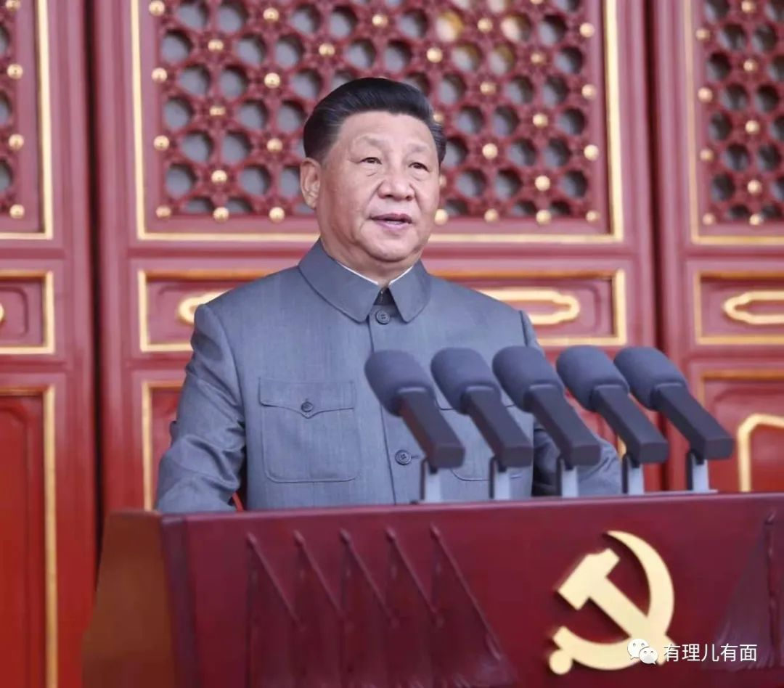

这是历经百年坎坷，一路披荆斩棘，始终不忘初心、忠贞不渝、前赴后继带领中国人民同一切反动势力血战到底，并且夺取伟大胜利，实现从站起来到富起来再到强起来的伟大政党的光辉时刻！

鲜血染红旗，舍身为国家。功勋留史册，千秋浩气存。这个与人民同呼吸共命运的伟大政党，用无数革命先烈和一代代仁人志士的热血乃至生命，描绘了对历史，对人民，对全体华夏儿女，乃至对全人类历史的壮烈画卷！

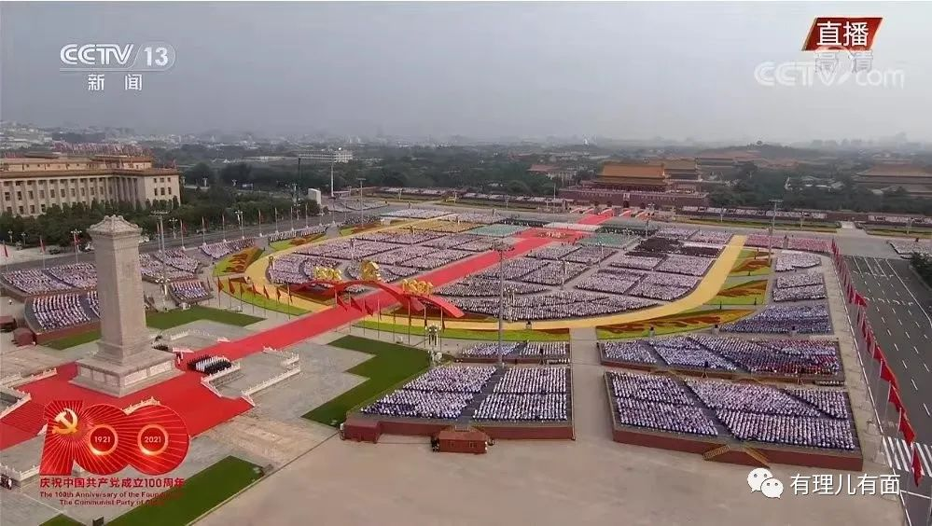

身处当下盛世之中国，我们每个人，都会发自内心的感谢这个伟大的党、这个伟大的国家。而这个伟大的时刻，当聆听到总书记到这样一段讲话，有理哥不禁热泪盈眶。

总书记说：

**中国人民是崇尚正义、不畏强暴的人民，中华民族是具有强烈民族自豪感和自信心的民族。中国人民从来没有欺负、压迫、奴役过其他国家人民，过去没有，现在没有，将来也不会有。同时，中国人民也绝不允许任何外来势力欺负、压迫、奴役我们，谁妄想这样干，必将在14亿多中国人民用血肉筑成的钢铁长城面前碰得头破血流！**

这是一个崛起中的大国，走和平发展之路的庄严承诺，更是对当今世界妄图遏制中国发展的狼子野心国家之郑重警告！

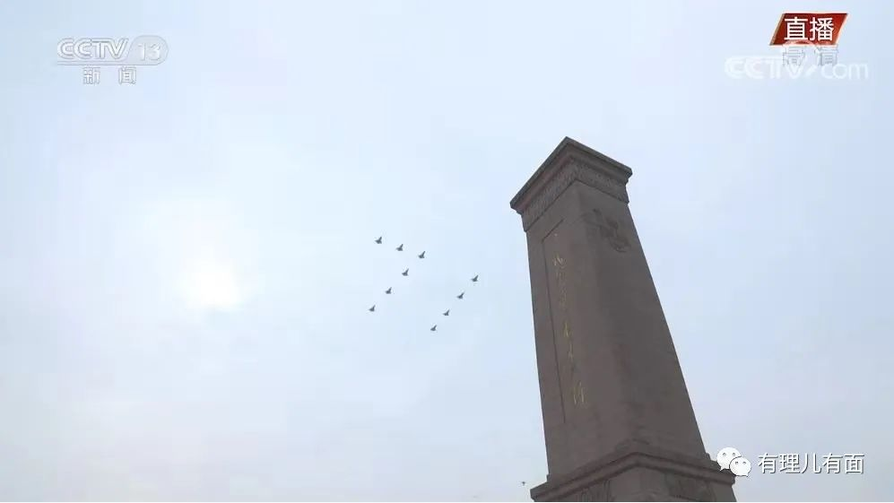

回忆的目光穿过历史的惊涛骇浪，在那段中华文明雄冠全球的盛世时代，中国人还是在用自己的勤劳、勇敢和智慧，传播仁义礼智信的中华文明。

即使是在航海技术独步全球的“郑和七下西洋”，我们也没有欺负人、压迫人、奴役人...

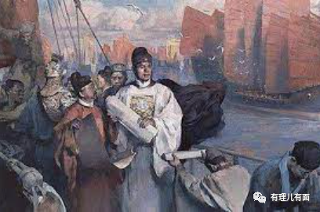

历史是一面镜子，映照着中国人的善良，也照出了西方列强的道貌岸然与邪恶奸佞。

他们用中国人发明的火药，打开了这个文明古国的大门，你方唱罢我方登台，烧杀抢掠无恶不作，满目疮痍的中华大地，在帝国主义及其走狗狂魔乱舞下痛苦呻吟。

山河破碎，民不聊生...

疾风知劲草，人民识英雄。最终，拯救苦难中国，建设富强的新中国，落在了中国共产党人的肩上。百年苦战，百年奋斗，百年流血牺牲，这个伟大的政党与拥护他的人民，在这个积贫积弱恶狼称王称霸的土地上，收拾旧山河，创造出令世界瞩目的中国奇迹：

从当年的“星星之火可以燎原”到百万雄师过大江，从雄赳赳气昂昂跨过鸭绿江到“两弹一星”再到如今的新型隐身战机歼20翱翔蓝天，双航母驰骋大洋...中国人，彻底挺直了脊梁！

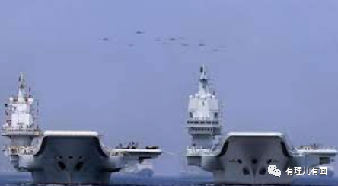

从建国初期的一穷二白，连火柴都要进口，到如今的工业制造强国。今日之中国，信息畅通，公路联网，铁路密布，高坝矗立，西气东输，南水北调，巨轮远航，飞机翱翔，天堑变通途！

从共和国伟人那句“可上九天揽月、可下五洋捉鳖”的遐想，到如今天宫、蛟龙、天眼、悟空、墨子、大飞机等重大科技成果不断涌现，5G、人工智能、区块链、新能源等加快应用，高铁、核电、特高压输变电等高端装备大步走向世界…

从重返联合国、担任联合国常任理事国，到经历一系列外交斗争，再到如今我们可以硬气回怼美方，“你们在中国面前没有资格说，你们从实力地位出发同中国谈话 ”...

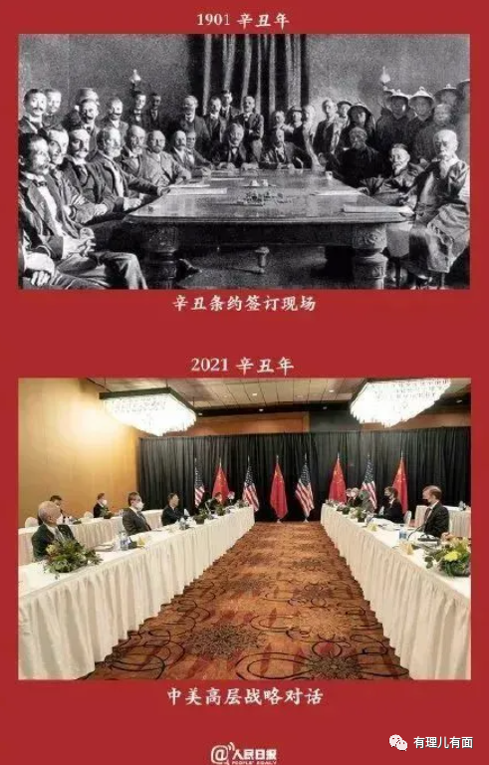

中国，彻底变了模样！我们，选择平视整个世界，我们走在了中华民族伟大复兴的康庄大道上！

然而，帝国主义亡我之心一直不死。一天天变强的中国，更让他们抓狂。他们更是妄图靠着和平演变、颜色革命、武装侵略，妄图转嫁自身的国内矛盾，将如今富裕文明之中国，再次变为待宰的羔羊...

他们纠集反华联盟，打造反华包围圈，插手香港、新疆、西藏、台湾、南海问题，发动科技战、贸易战、网络战、舆论战...，甚至妄图离间党和人民，炮制出“中国共产党最怕中国人民”这样的雷人言语。

他们的阴谋能成功吗？今天，就让我们看看互联网上的民意吧：

@Se_Apathy: 看直播一个劲儿鼓掌！！激动哭了！！这句话！“中国人民绝不允许任何外来势力欺负、压迫、奴役我们，谁妄想这样干，必将在14亿多中国人民用血肉铸成的钢铁长城面前碰得头破血流！”

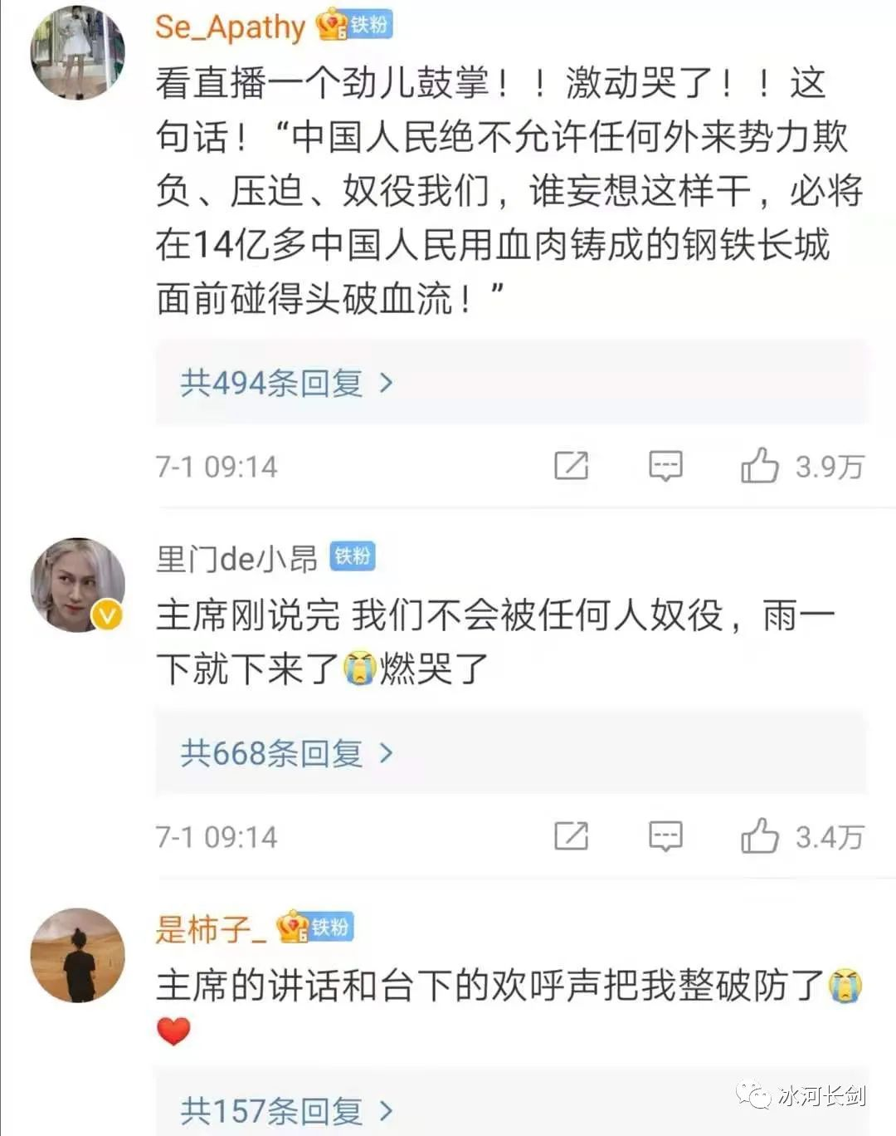

@里门de小昂: 主席刚说完，我们不会被任何人奴役，雨一下就下来了！燃哭了...

@是柿子_: 主席的讲话和台下的欢呼声，把我整破防了。

@云梦如烟yu: 大大一说这句话，我在图书馆也情不自禁鼓掌了，真的大大用最温柔的语气，说最霸气的话。

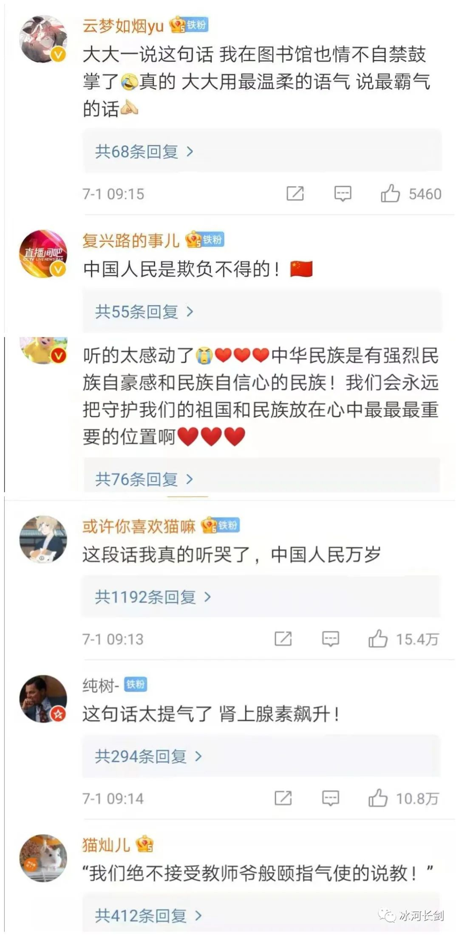

@BullsNINEONEEE: 听的太感动了！中华民族是有强烈民族自豪感和民族自信心的民族！我们会永远把守护我们的祖国和民族放在心中最最最重要的位置啊！

@或许你喜欢猫嘛: 这段话我真的听哭了，中国人民万岁！

...

那些魑魅魍魉们，你们听到中国共产党建党100周年，他的人民的呼喊声了吗？！

**中国人民也绝不允许任何外来势力欺负、压迫、奴役我们，谁妄想这样干，必将在14亿多中国人民用血肉筑成的钢铁长城面前碰得头破血流！**

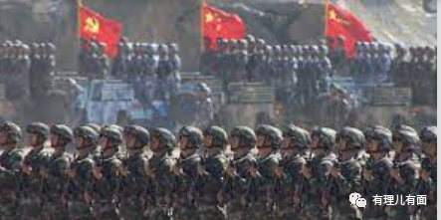

**图片来自于网络**





**关注公众号：**

**有理儿有面**

**理   性｜   揭   秘｜   探   讨**







有里儿有面

**微信扫一扫赞赏作者** **赞赏**

已喜欢，对作者说句悄悄话

取消

**发送给作者**

**发送**

最多40字，当前共字

 人赞赏

上一页 1/3 下一页

长按二维码向我转账

受苹果公司新规定影响，微信 iOS 版的赞赏功能被关闭，可通过二维码转账支持公众号。

### 精选留言

用户设置不下载评论